Jeden Tag ein bisschen Spaß!

5. Parcour:
Materialen: Kochlöffel, Kiste, PET Flaschen, Tisch, Decke, 2 Eimer oder Töpfe, Obst oder Gemüse, Servierzange, Tablett, Becher, Kuscheltiere, Korb, Stühle

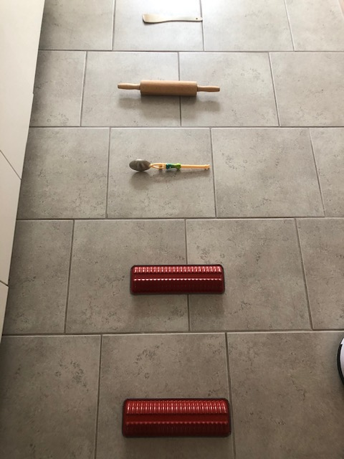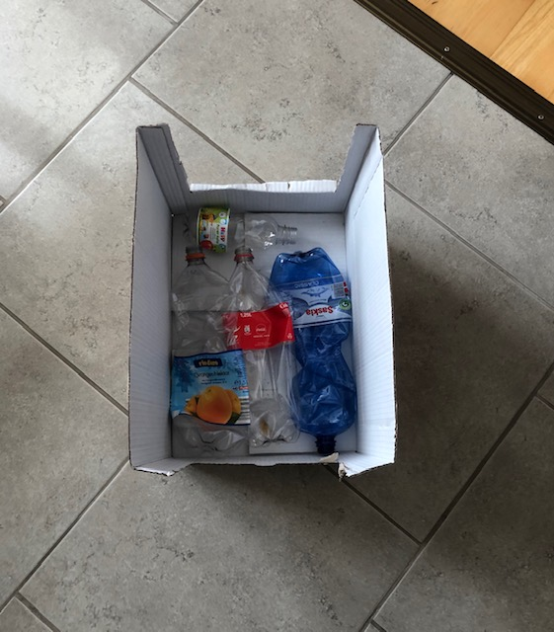
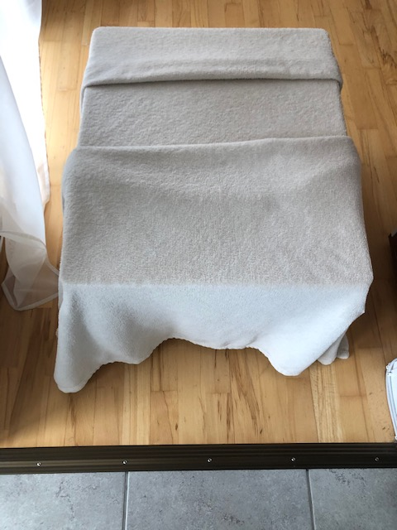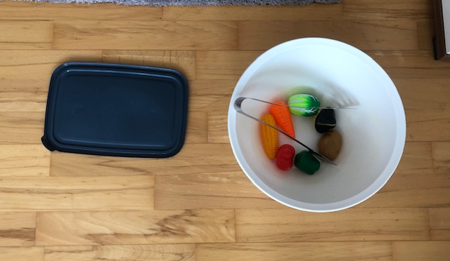

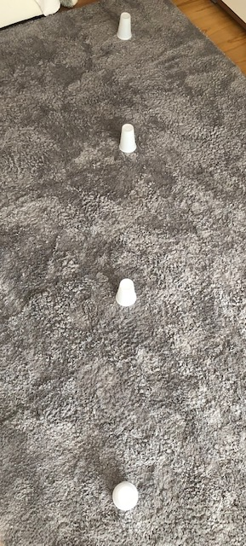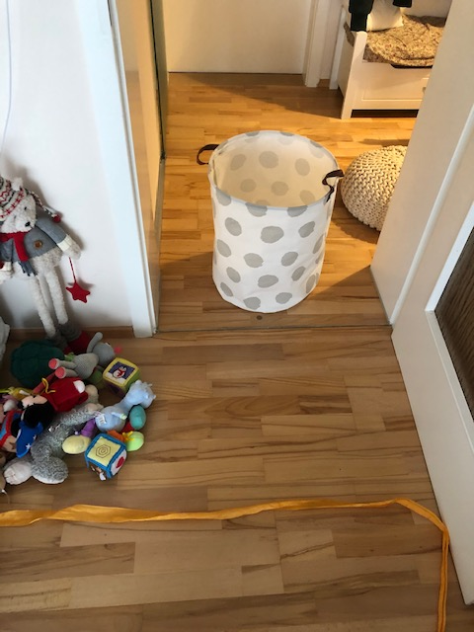
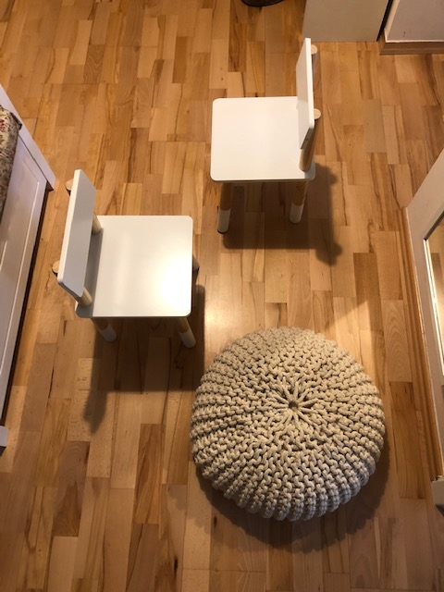
Spielverlauf
- Die Kochlöffel überqueren. (Barfuß laufen)
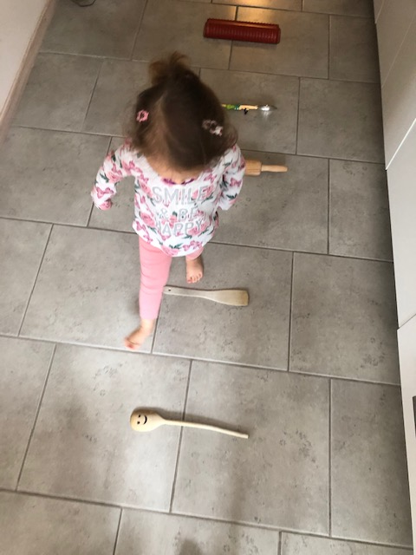
- Trampeln der Flaschen in der Kiste.
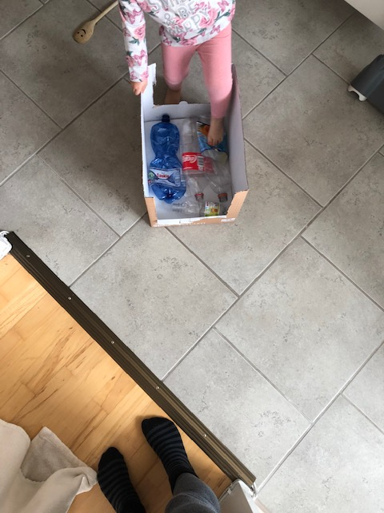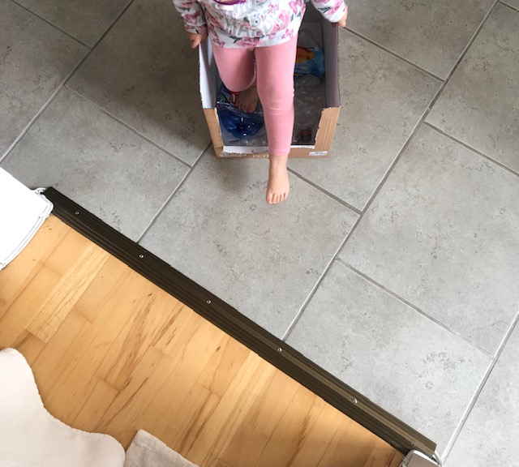
- Klettern durch den Tunnel.

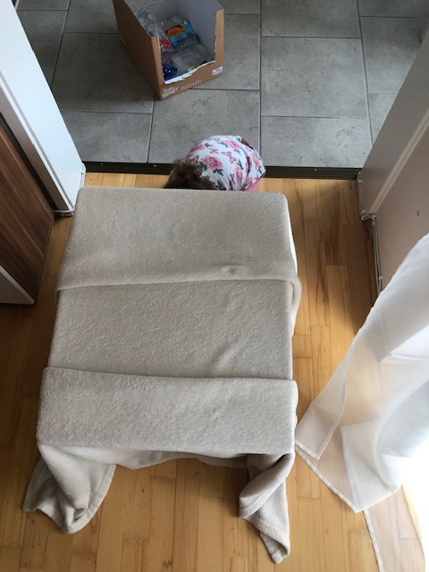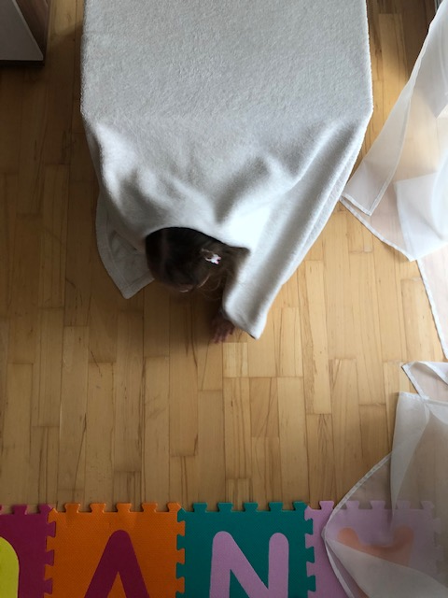

- Gemüse sortieren mit der Servierzange auf das Tablett.

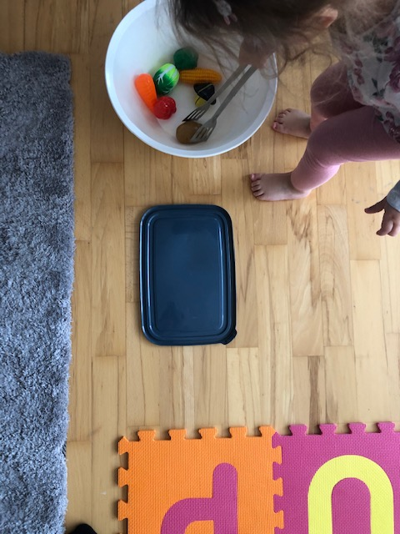

- Zwischen den Bechern, mit dem Tablett in Slalom laufen. Am Ende das Gemüse in einen Topf fallen lassen.

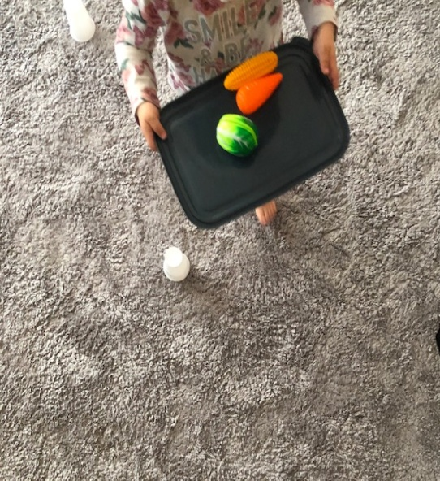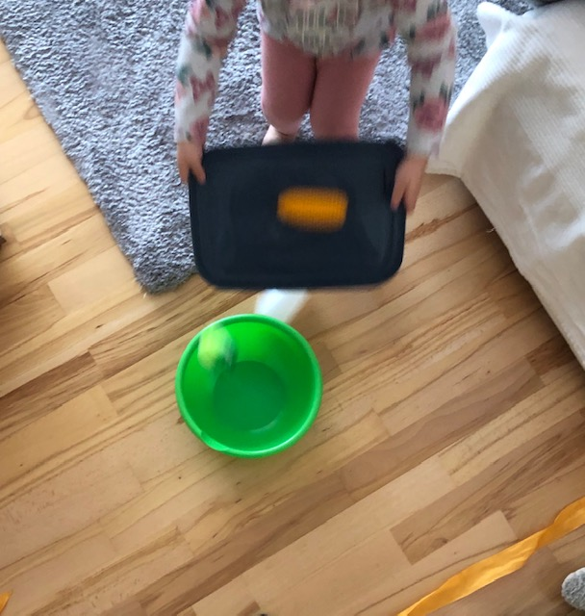

- Zielwerfen mit den Kuscheltieren.

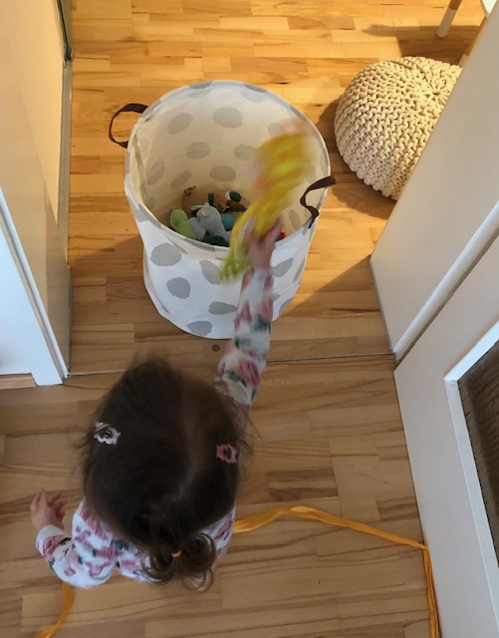

- Auf die Stühle klettern.

